附件4
福建省科技特派员手机申报指南
（个人科技特派员）
一、关注“福建科特派”微信公众号
二、点击导航栏“科特派”-专家认证
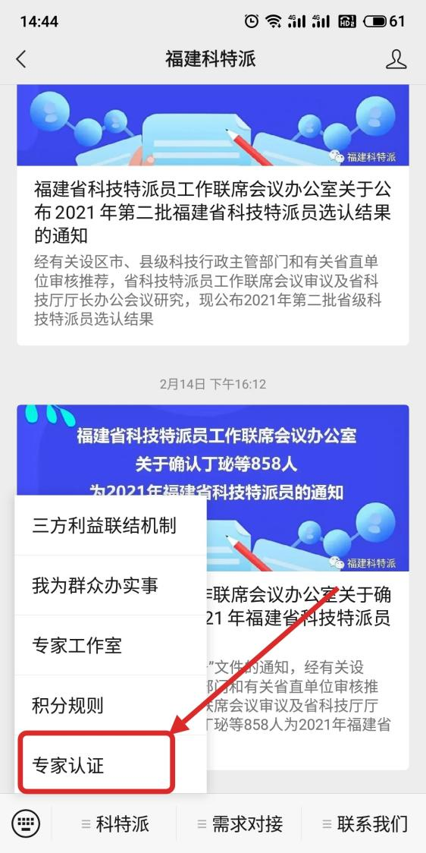

三、微信授权登陆或账号密码登陆
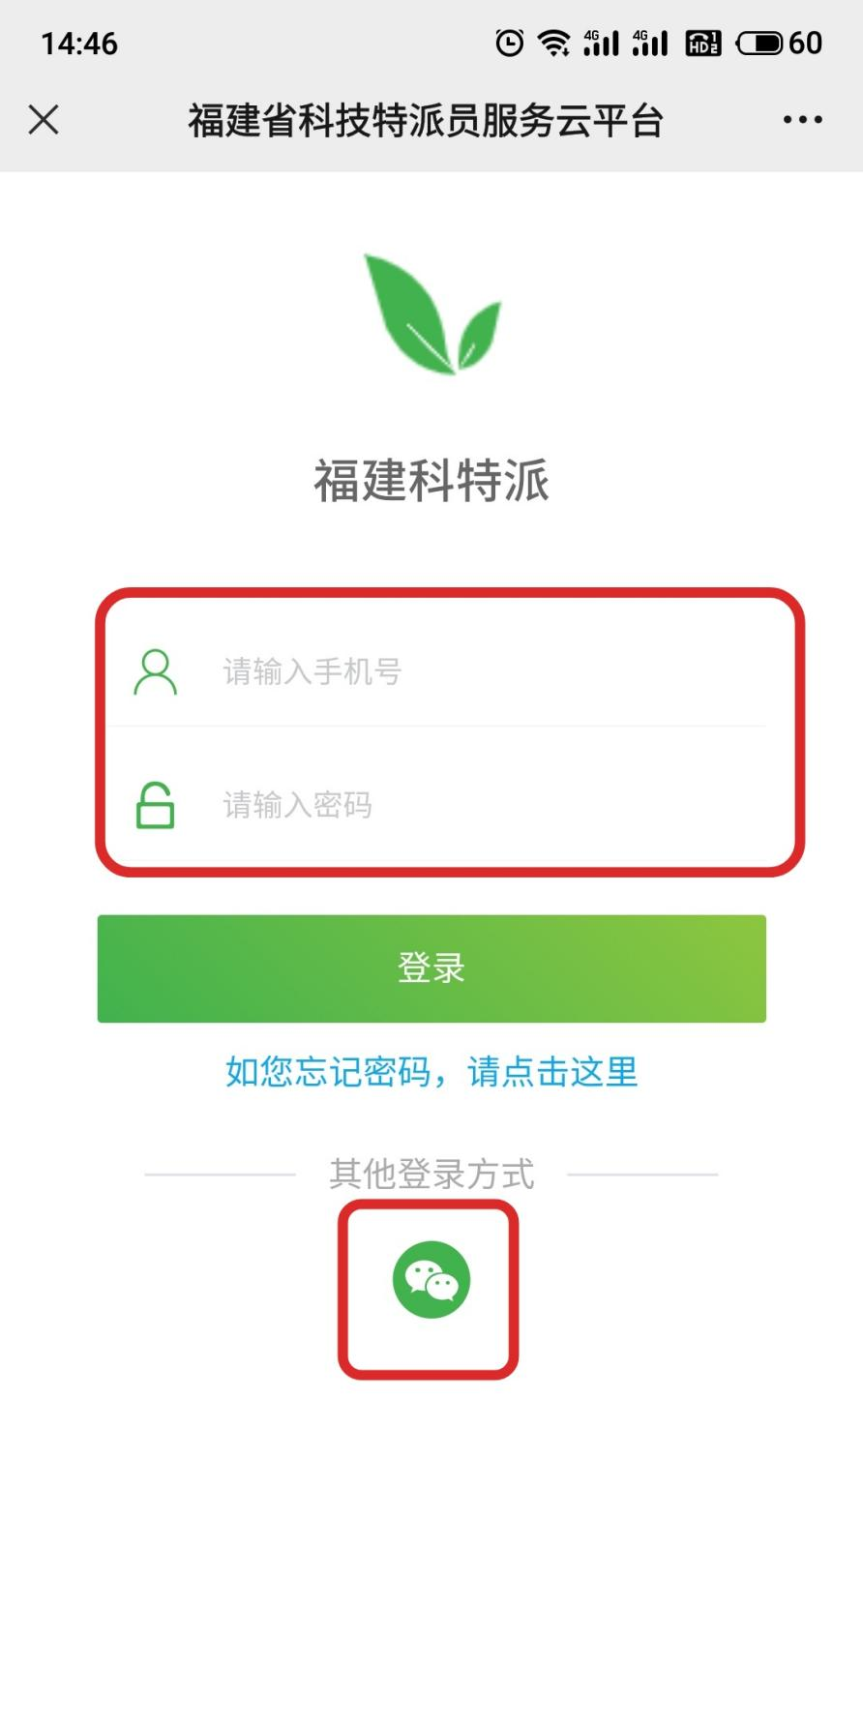

四、点击“个人认证”填写认证信息
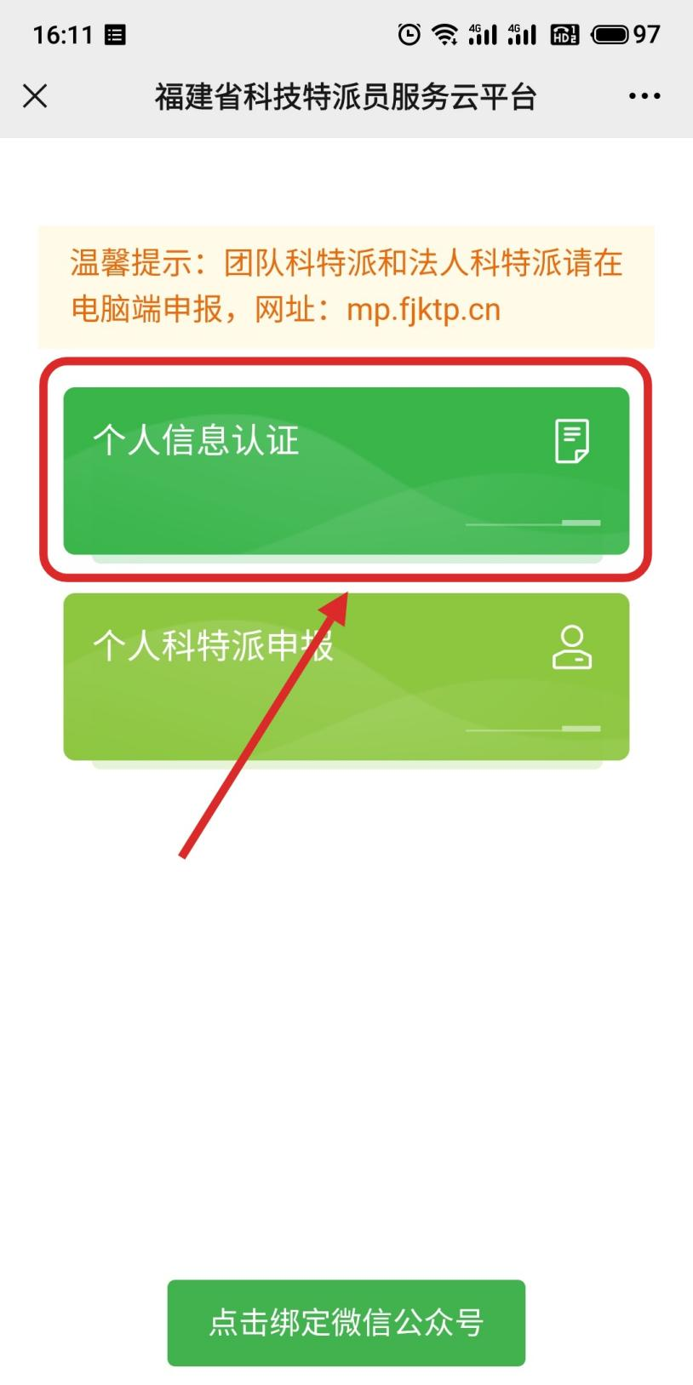

五、认证通过后可以点击“个人科特派申报”，选择相应的科特派申报任务进行申报。
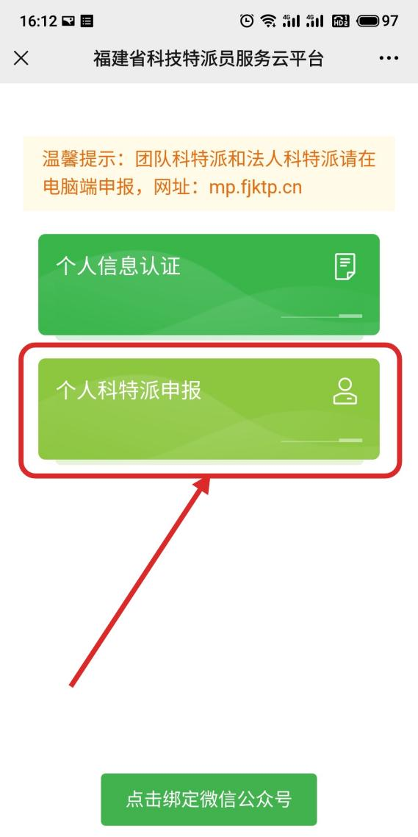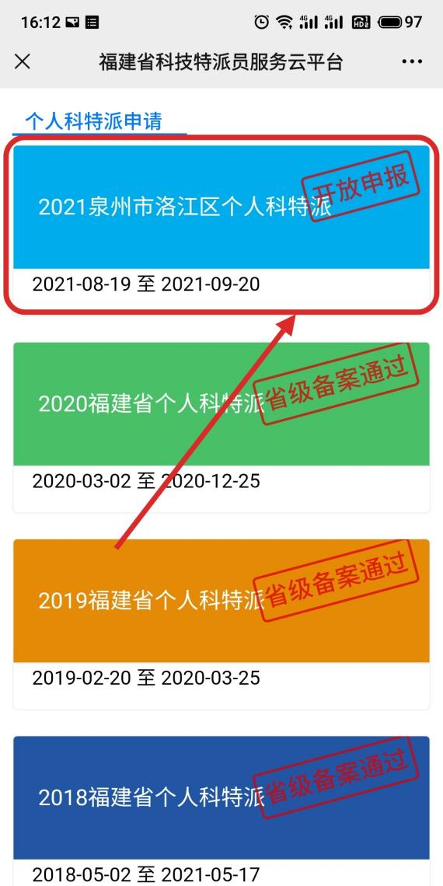
六、如果专家服务的企业有基地在其他地区，或者专家服务范围包括其他地区，申报的时候请在“其他服务区域”选择相应服务区域，并提供相关证明材料供管理员审核，后续考核时将按照主要服务区域+其他服务区域进行打卡考核。
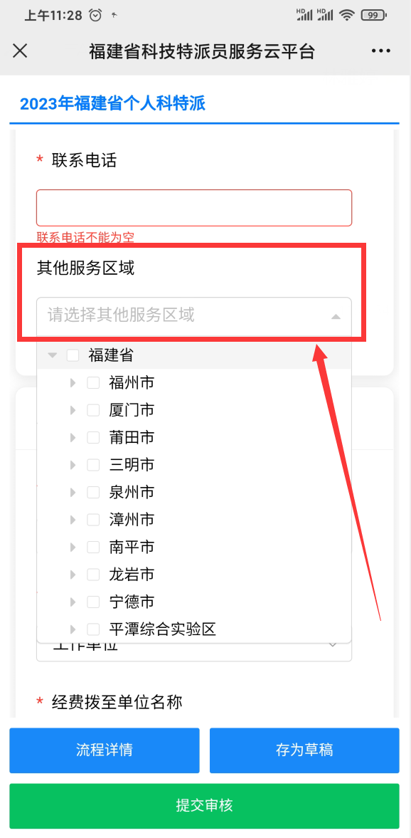
七、绑定微信公众号，可以及时接收认证、申报通知
